04.07.2022
Medieninformation der SWG Freiberg

Neuer Spielplatz auf dem Wasserberg. Abriss des alten und baufälligen Spielplatzes und Errichtung eines neuen Spiel- und Kletterturms an der Karl-Kegel-Straße 5 - 7.

Freiberg. Nach über 20 Jahren war es Zeit für was Neues. Der baufällige Spielplatz an der Karl-Kegel-Straße 5 - 7 war in die Jahre gekommen und eine Reparatur des maroden Holzes nicht mehr wirtschaftlich. Seit Freitag steht nun ein neuer Kletterturm an dieser Stelle und lädt zum fröhlichen Klettern und Spielen ein.

Am Freitag, dem 01.07.2022 wurde durch die SWG Freiberg der neue Spielplatz an der Karl-Kegel-Straße 5 - 7 freigegeben. Der neue große Kletterturm löst einen alten und längst baufälligen Spielplatz ab. Der Vorgänger mit Baujahr 2000 war sehr in die Jahre gekommen und Holz und Material in einem baufälligen Zustand. Eine Reparatur war an dieser Stelle nicht mehr sinnvoll, weshalb die SWG Freiberg sich für den Bau eines neuen Spielplatzes entschied.

„Der alte Spielplatz musste aus Sicherheitsgründen lange Zeit mit Bauzäunen abgesperrt werden. Dies ist natürlich weder schön anzusehen noch hat es für unsere dort wohnenden Mieter*innen einen Nutzen. Diesen Zustand wollten wir schnellstmöglich ändern und haben nun einen schönen neuen Spiel- und Kletterturm, der hoffentlich alle Kinder glücklich macht“, teilt Frau Raebiger als Leiterin Kundenberatung der SWG Freiberg mit.

Wie auch sein Vorgänger ist der neue Spielplatz für die Altersgruppe von 3 bis 10 Jahren ausgelegt. Ein großer Kletterturm mit Kletterwand und Rutsche sind das Highlight. Auch ein Kletternetz, eine Leiter und Spielmöglichkeiten für Sandschöpfen mit einem Eimer und Flaschenzug bietet der neue Turm.

Mit diesem neuen Spielplatz und 17 weiteren SWG-Spielplätzen im gesamten Stadtgebiet Wasserberg legen wir viel Wert auf ein kinder- und familienfreundliches Wohnumfeld.

Pressekontakt

Vorstand SWG Freiberg: Tom-Hendrik Runge
Telefon: 03731 368-100
E-Mail: runge@wohnungsgesellschaft.de

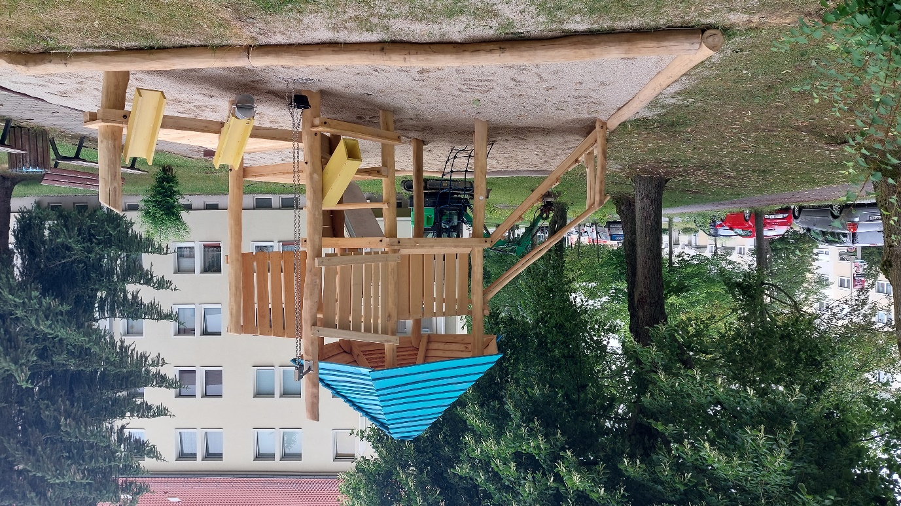
Abbildung 1 Spielturm Karl-Kegel-Straße 5 - 7

